Документация играет важную роль в организации работы, обеспечении коммуникации и передачи информации. В зависимости от целей и сферы деятельности выделяют разные виды документации. Ниже приведены основные виды документации с примерами:
- Оперативная документация
Используется для текущего управления и контроля процессов.
  - Примеры:
    - Приказы
    - Распоряжения
    - Журналы учета работы
    - Отчеты о выполнении задач
- Учётная документация
Используется для регистрации и хранения информации о деятельности организации.
  - Примеры:
    - Бухгалтерские книги
    - Талоны учета
    - Накладные
    - Товарно-транспортные документы
- Бухгалтерская документация
Отражает финансово-хозяйственную деятельность предприятия.
  - Примеры:
    - Балансовый отчет
    - Счета-фактуры
    - Дебетовые и кредитовые ведомости
    - Акт выполненных работ
- Техническая документация
Обеспечивает техническое описание продукции, процессов, оборудования.
  - Примеры:
    - Паспорт изделия
    - Руководство по эксплуатации
    - Инструкции по монтажу и ремонту
    - Технические условия
- Проектная документация
Используется при разработке и реализации проектов.
  - Примеры:
    - Проектные чертежи
    - Техническое задание
    - Эскизные и рабочие проекты
    - Графики реализации
- Юридическая документация
Регламентирует правовые отношения.
  - Примеры:
    - Учредительные документы (устав, учредительный договор)
    - Договоры и соглашения
    - Лицензии и разрешения
    - Судебные протоколы
- Образовательная документация
Связана с учебным процессом и квалификацией.
  - Примеры:
    - Учебные планы
    - Академические справки
    - Аттестаты, дипломы
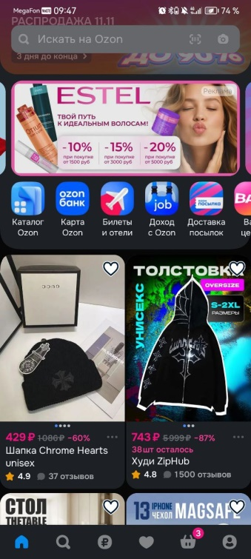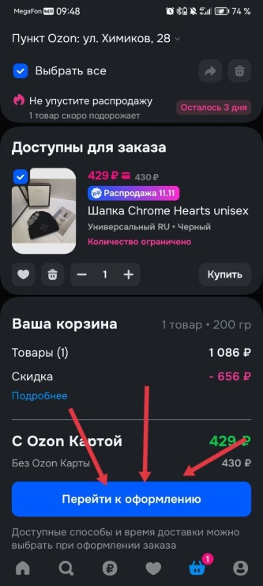

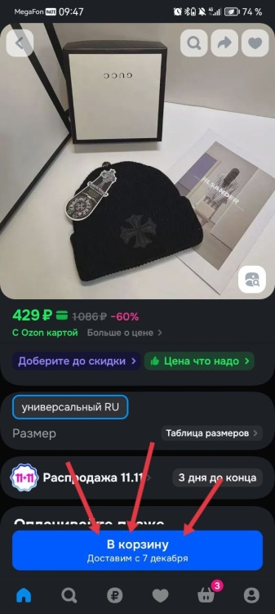
1. Регистрация и вход
- Как зарегистрироваться: Вы можете использовать номер телефона (VK, OK, Mail.ru и др.).
- Подтверждение: Вам придет СМС с кодом для подтверждения.
- Профиль: Заполните профиль: ФИО, email, адрес для доставки.
2. Поиск и навигация
- Поисковая строка: Самый быстрый способ найти товар.
- Каталог: Все товары разделены по категориям (Электроника, Одежда, Дом и сад и т.д.).
- Фильтры: Ключевой инструмент для выбора. Можно фильтровать по:
  - Цене
  - Бренду
  - Рейтингу и отзывам
  - Наличию
  - Скидкам и акциям
  - Способу и времени доставки
3. Выбор товара и оформление заказа
- Карточка товара: Внимательно изучите:
  - Продавец: Рейтинг и отзывы. Ozon работает как маркетплейс, и товары продают разные компании.
  - Доставка: Какие варианты доставки доступны и сроки.
  - Описание и характеристики: Все технические детали.
  - Отзывы и вопросы: Реальные мнения других покупателей.
- Добавление в корзину: Нажмите кнопку «Добавить в корзину».
- Оформление заказа:
  - Перейдите в Корзину.
  - Проверьте состав заказа.
  - Выберите Способ доставки (курьером, в пункт выдачи, почтой).
  - Выберите Способ оплаты (картой онлайн, при получении, рассрочка и т.д.).
  - Подтвердите заказ.
4. Доставка
- Пункты выдачи Ozon (ПВЗ): Сеть фирменных точек самовывоза. Часто самый быстрый и дешевый способ.
- Отслеживание: Всегда можно отследить статус заказа в личном кабинете («Мои заказы»).
5. Оплата
- Онлайн-оплата: Банковской картой
- Оплата при получении: Наличными или картой

